Ottiger Michael

23.05.2017

Exposee

Dies ist die Dokumentation zu meiner Projektarbeit des C# Tools „SwissPublicTransport“ für das Modul318. Hier finden Sie alle nötigen Information wie Funktionsumfang, Tests, eine Installationsanleitung uvm. Ziel und Zweck dieser Dokumentation ist es dem Interessenten das Projekt auf neutrale Weise darzustellen und eine simple Einführung für das Tool – SwissPublicTransport bereit zu stellen.

m318   
Swiss Public Transport

Dokumentation

Inhaltsverzeichnis

Management summary 3

Naming conventions 4

Variablen 4

Lokal 4

Global 4

Eigenschaften 4

Methoden 4

Klassen 4

GUI-Controls 4

Deklaration 4

Lokal Variablen 4

Globale Variablen 4

Kommentare 4

Private Methoden 4

Public Methoden 4

New Lines 5

Einrückungen 5

Funktionsumfang 5

A001 5

A002 5

A003 5

A004 5

A005 5

Eigene Funktion 5

Bemerkung 5

Aktivitätsdiagramm – A001 – A003 6

Use Case-Diagram 7

A001 – A005 + Eigene Funktion 7

Testfälle 7

A001 7

Spezifikation 7

Vorbedinungen 7

Testszenario 7

A002 7

Spezifikation 8

Vorbedingungen 8

Testszenario 8

A003 9

Spezifikation 9

Vorbedingungen 9

Testszenario 9

A004 9

Spezifikation 9

Vorbedingungen 9

Testszenario 9

A005 10

Spezifikation 10

Vorbedingungen 10

Testszenario 10

Eigene Funktion 11

Spezifikation 11

Vorbedinungen 11

Testszenario 11

Mockups 11

StartView 11

Verbindungen suchen View 12

Abfahrtstafel suchen View 12

Installations -und Deinstallationsanleitung 13

Installation 13

Deinstallation 16

Feedback 17

# Management summary

In dieser Dokumentation des C# Projektes «SwissPublicTransport» finden Sie alle benötigten Information die laut Vorgabe verlangt werden. Dies beinhaltet den Funktionsumfang, Use Cases -und Aktivitätsdiagramme, Testfälle(Systemstests), eine Installations – und Deinstallationsanleitung sowie ein kurzes Feedback meinerseits. Den Zweck dieser Dokumentation finden Sie auf dem Deckblatt unter Exposee.

SwissPublicTransport – CodingStandards

# Naming conventions

## Variablen

### Lokal

Lower Camelcase -> lokaleVariable

### Global

Lower Camelcase mit vorhergehendem _ -> _globaleVariable

## Eigenschaften

Lower Camelcase. -> propertyVariable

## Methoden

LowerCamelcase -> public void meineMethode(){}

## Klassen

Upper Camelcase. -> HelferKlasse()

## GUI-Controls

Lower Camelcase mit Control-Abkürzung zum Ende. -> eingabeVonTB

## Deklaration

### Lokal Variablen

Dort deklarieren und initialisieren wo sie gebraucht werden.

### Globale Variablen

Immer unterhalb der Klassendefinition.

## Kommentare

### Private Methoden

Nicht zwingend Kommentiert.

### Public Methoden

Mit einem beschreibenden Kommentar direkt oberhalb der Methode. ->

/// <summary>

/// Beschreibung der Methode

/// </summary>

/// <param name="parametername"></param>

## New Lines

* Geschweifte Klammern immer auf eine neue Linie.
* Schlüsselwörter wie IF und ELSE immer auf eine neue Linie

## Einrückungen

4 Abstände

# Funktionsumfang

## A001

Als ÖV-Benutzer möchte ich Start- und Endstation mittels Textsuche suchen können, damit ich nicht alle Stationsnamen auswendig lernen muss

## A002

Als ÖV-Benutzer möchte ich die aktuellen, d.h. mindestens die nächsten vier bis fünf Verbindungen zwischen den beiden gefundenen und ausgewählten Stationen sehen, damit ich weiss wann ich zur Station muss, um den für mich idealen Anschluss zu erwischen.

## A003

Als ÖV-Benutzer möchte ich sehen, welche Verbindungen ab einer bestimmten Station vorhanden sind, damit ich bei mir zuhause eine Art Abfahrtstafel haben kann.

## A004

Als ÖV-Benutzer möchte ich, dass schon während meiner Eingabe erste SuchResultate erscheinen, damit ich effizienter nach Stationen suchen kann.

## A005

ALs ÖV-Benutzer möchte ich nicht nur aktuelle Verbindungen suchen können, sondern auch solche zu einem beliebigen anderen Zeitpunkt, damit ich zukünftige Reisen planen kann.

## Eigene Funktion

Unter « Verbindungen suchen » wurde ein Switch-Button zwischen den beiden Textfelder « Von » und « Bis » hinzugefügt um schnell die Werte der Eingabe-Felder wechseln zu können.

## Bemerkung

Das SwissTransportPublic-Tool ist auch komplett mit der Tastatur steuerbar. Ausserdem wurde für die Usability auch die entsprechenden Felder fokusiert um dem Benutzer ein höchstes Mass an Bedienbarkeit zu bieten.

# Aktivitätsdiagramm – A001 – A003

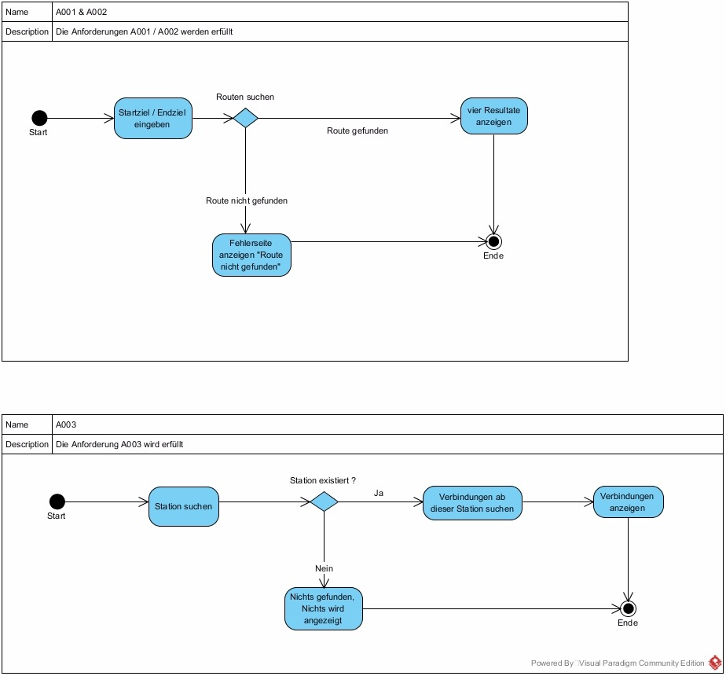

# Use Case-Diagram

## A001 – A005 + Eigene Funktion

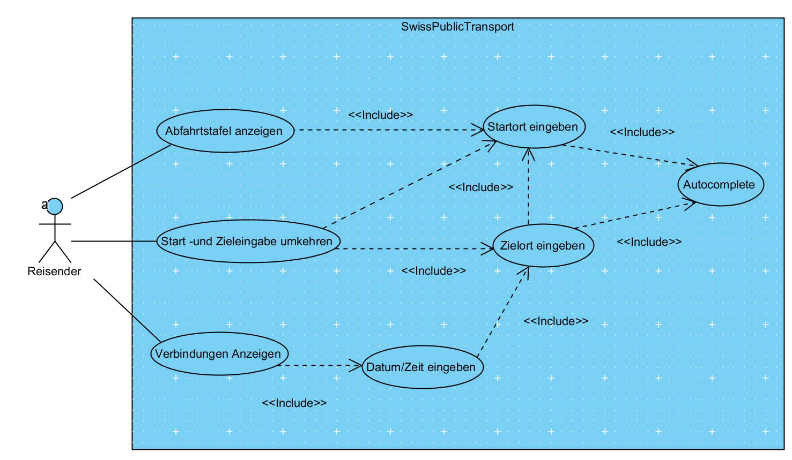

# Testfälle

## A001

### Spezifikation

Als ÖV-Benutzer möchte ich Start- und Endstation mittels Textsuche suchen können, damit ich nicht alle Stationsnamen auswendig lernen muss

### Vorbedinungen

Der Interessent hat das Programm bereits gestartet.

### Testszenario

|  |  |  |
| --- | --- | --- |
| Schritt | Aktivität | Erwartetes Resultat |
| 1 | Interessent klickt auf den Button « Verbindung suchen » | Das View « Verbindung suchen » öffnet sich. |
| 2 | Interessent gibt folgende Daten ein :   * Von : Sursee * Bis : Luzern * Datum : Vordefinierter Wert * Zeit : Vordefinierter   Dann klickt er auf «Verbindungen» | Dem Interessenten werden 5 Verbindungen als Resultat angezeigt. |

## A002

### Spezifikation

Als ÖV-Benutzer möchte ich die aktuellen, d.h. mindestens die nächsten vier bis fünf Verbindungen zwischen den beiden gefundenen und ausgewählten Stationen sehen, damit ich weiss wann ich zur Station muss, um den für mich idealen Anschluss zu erwischen.

### Vorbedingungen

Der Interessent hat das Program bereits gestartet. Der Interessent benötigt eine Internetverbindung.

### Testszenario

|  |  |  |
| --- | --- | --- |
| Schritt | Aktivität | Erwartetes Resultat |
| 1 | Interessent klickt auf den Button « Verbindung suchen » | Das View « Verbindung suchen » öffnet sich. |
| 2 | Interessent gibt folgende Daten ein :   * Von : Sursee * Bis : Luzern * Datum : Vordefinierter Wert * Zeit : Vordefinierter Wert   Dann klickt er auf «Verbindungen» | Dem Interessenten werden 5 Verbindungen als Resultat angezeigt. |

## A003

### Spezifikation

Als ÖV-Benutzer möchte ich sehen, welche Verbindungen ab einer bestimmten Station vorhanden sind, damit ich bei mir zuhause eine Art Abfahrtstafel haben kann.

### Vorbedingungen

Der Interessent hat das Program bereits gestartet. Der Interessent benötigt eine Internetverbindung.

### Testszenario

|  |  |  |
| --- | --- | --- |
| Schritt | Aktivität | Erwartetes Resultat |
| 1 | Interessent klickt auf den Button « Abfahrtstafel suchen » | Das View « Abfahrtstafel suchen » öffnet sich. |
| 2 | Interessent gibt folgende Daten ein :   * Von : Sursee * Datum : Vorderfinierter Wert   Dann klickt er auf «Abfahrtstafel suchen» | Dem Interessenten werden die nächsten 40 Fahrten ab der gesuchten Station angezeigt. |

## A004

### Spezifikation

Als ÖV-Benutzer möchte ich, dass schon während meiner Eingabe erste SuchResultate erscheinen, damit ich effizienter nach Stationen suchen kann.

### Vorbedingungen

Der Interessent hat das Program bereits gestartet. Der Interessent benötigt eine Internetverbindung.

### Testszenario

|  |  |  |
| --- | --- | --- |
| Schritt | Aktivität | Erwartetes Resultat |
| 1 | Interessent klickt auf den Button « Verbindung suchen » | Das View « Verbindung suchen » öffnet sich. |
| 2 | Interessent gibt folgende Daten ein :   * Von : po * Datum : Vorderfinierter Wert | Dem Interessenten wird von der AutoComplete-Funktion « Postojna » vorgeschlagen. |

## A005

### Spezifikation

ALs ÖV-Benutzer möchte ich nicht nur aktuelle Verbindungen suchen können, sondern auch solche zu einem beliebigen anderen Zeitpunkt, damit ich zukünftige Reisen planen kann.

### Vorbedingungen

Der Interessent hat das Program bereits gestartet. Der Interessent benötigt eine Internetverbindung.

### Testszenario

|  |  |  |
| --- | --- | --- |
| Schritt | Aktivität | Erwartetes Resultat |
| 1 | Interessent klickt auf den Button « Verbindung suchen » | Das View « Verbindung suchen » öffnet sich. |
| 2 | Interessent gibt folgende Daten ein :   * Von : Sursee * Bis : Luzern * Datum : 30.07.2017 * Zeit : 09:40:00   Dann klickt er auf «Verbindungen» | Dem Interessenten werden 5 Verbindungen als Resultat angezeigt. (Siehe Screenshot) |

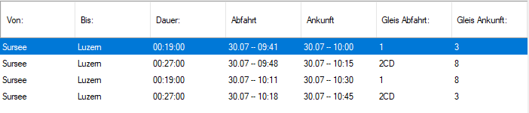

## Eigene Funktion

### Spezifikation

Unter « Verbindungen suchen » wurde ein Switch-Button zwischen den beiden Textfelder « Von » und « Bis » hinzugefügt um schnell die Werte der Eingabe-Felder wechseln zu können.

### Vorbedinungen

Der Interessent hat das Program bereits gestartet. Der Interessent benötigt eine Internetverbindung.

### Testszenario

|  |  |  |
| --- | --- | --- |
| Schritt | Aktivität | Erwartetes Resultat |
| 1 | Interessent klickt auf den Button « Verbindung suchen » | Das View « Verbindung suchen » öffnet sich. |
| 2 | Interessent gibt folgende Daten ein :   * Von : Sursee * Bis : Luzern * Datum : Vordefinierter Wert * Zeit : Vorderfinierter Wert   Dann klickt er auf den Swap Button | Die Werte der Textfelder «Von:» und «Bis :» werden getauscht. |

# Mockups

## StartView

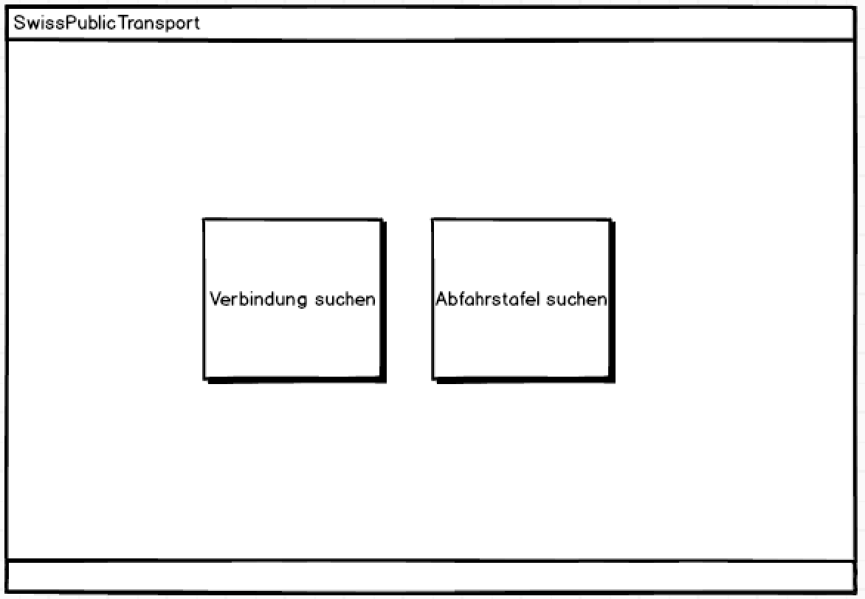

## Verbindungen suchen View

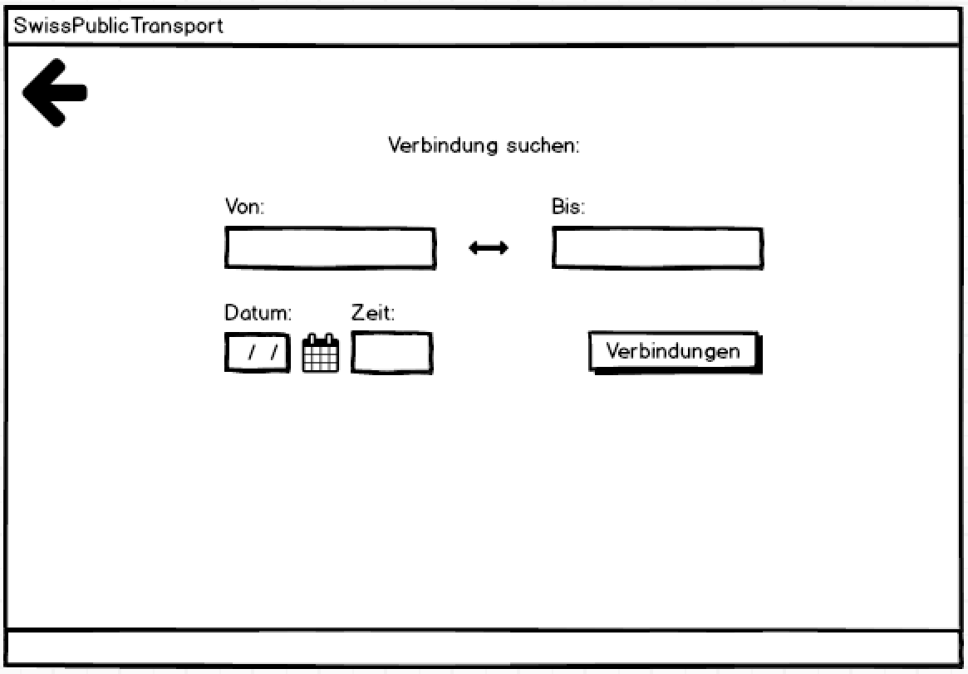

## Abfahrtstafel suchen View

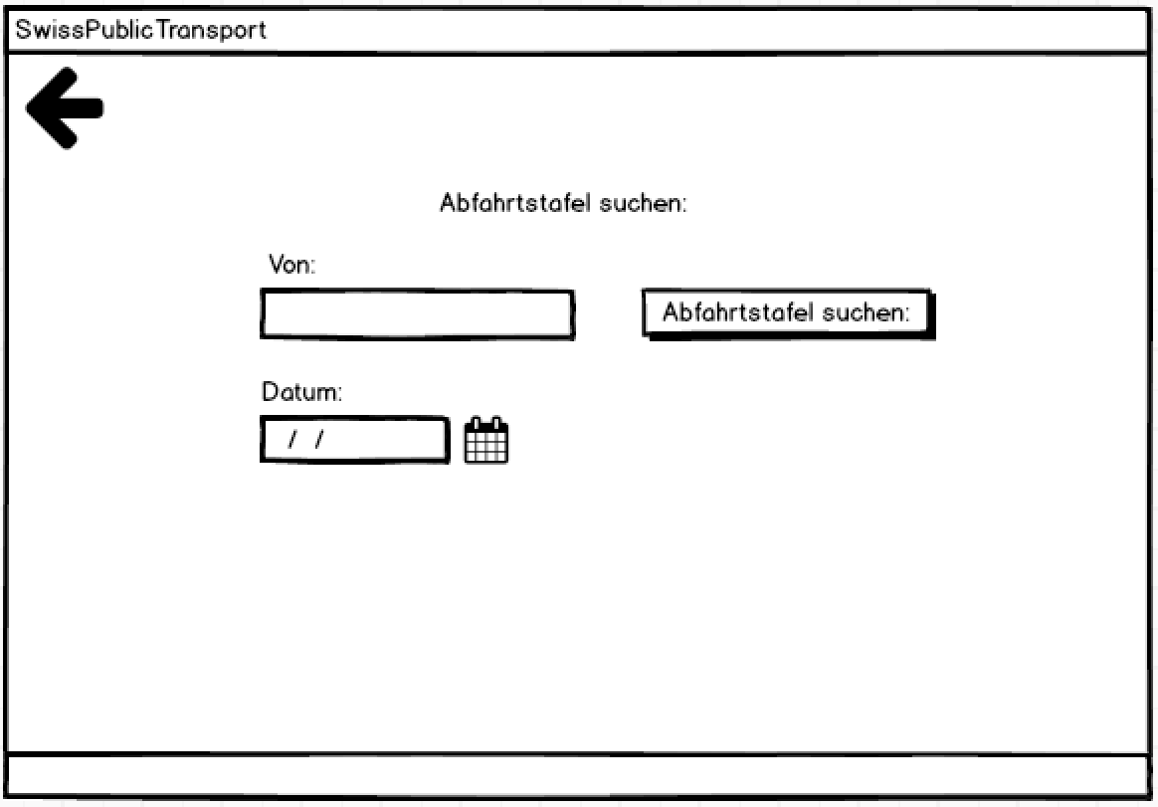

# Installations -und Deinstallationsanleitung

## Installation

Für die Installation benötigen Sie Adminrechte!

1. Holen Sie sich das Tool von GitHub unter folgendem Link :

<https://github.com/G8r/modul-318-student> und entpacken Sie die heruntergeladene .zip Datei.

1. Öffnen sie den entpackten Ordner und doppelklicken auf die Datei « Setup » vom Typ Windows Installer-Packet NICHT den Setup Order. (siehe Bild unten)

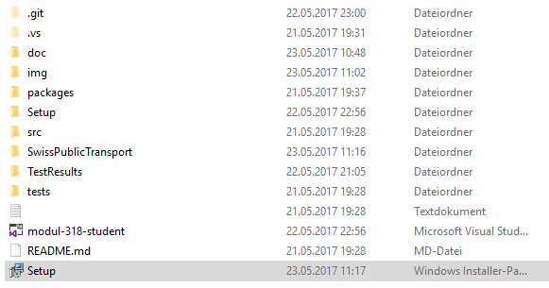

1. Da Windows diese Applikation nicht kennt kommt eine Meldung von SmartScreen. Klicken Sie auf Weitere Informationen.

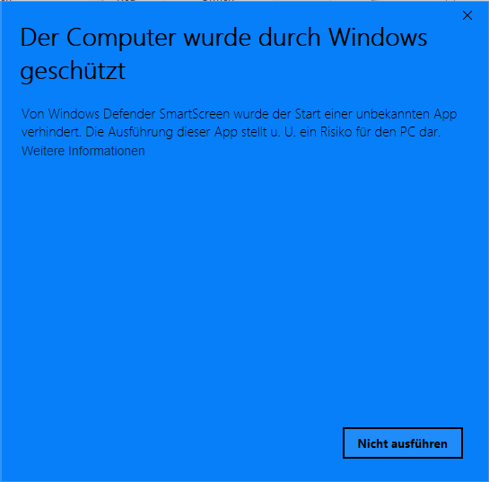

1. Klicken Sie dann auf « Trotzdem ausführen »

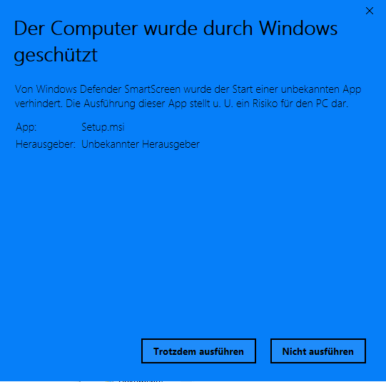

1. Klicken Sie auf « Weiter »

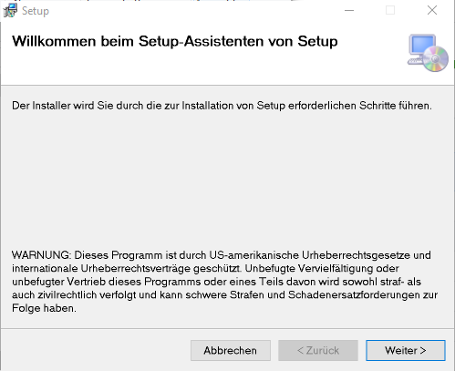

1. Klicken Sie auf « Weiter »

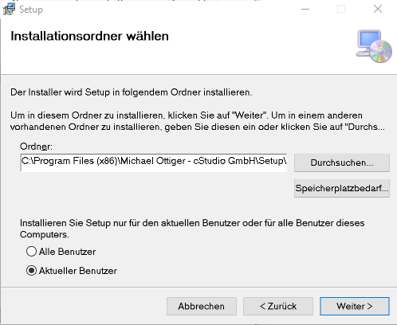

1. Klicken Sie auf « Weiter »

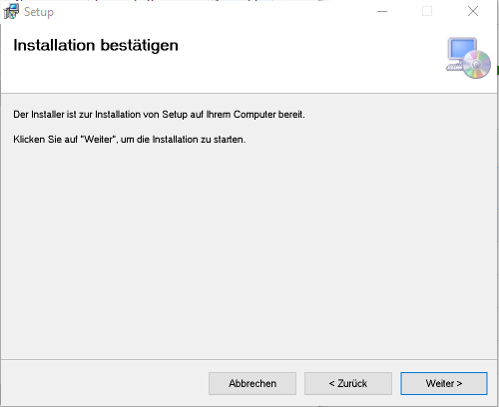

1. Klicken Sie auf « Schliessen »
2. Sie finden nun Verknüpfungen zur Applikation in Ihrem Startmenu unter dem Ordner « SwissPublicTransport », auf dem Desktop « SwissPublicTransport ».
3. Um das Program zu starten, klicken sie mit Doppelklick auf eine der bei Punkt 8 erwähnten Verknüpfungen.
4. Viel Spass beim Benutzen!

## Deinstallation

Sie benötigen Adminrechte für die folgenden Schritte !

1. Öffnen Sie den Ordner, den Sie von GitHub heruntergeladen und entpackt haben.
2. Doppelklick auf die Datei « Setup » vom Typ Windows Installer-Packet NICHT den Setup Order



1. Klicken Sie auf « Setup entfernen » und anschliessend auf « Fertig stellen »

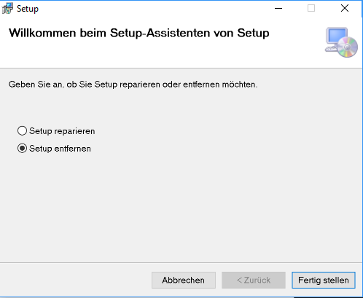

1. Klicken Sie auf Schliessen.
2. Das Program wurde nun vollständig von Ihrem PC entfernt.

# Known Issues

* Bei wiederholtem, sehr schnell klicken auf den « Verbindung suchen » oder « Abfahrstafel suchen » Button wird eine nicht behandelte WebException ausgelöst, welche zur folgenden Fehlermeldung führt.

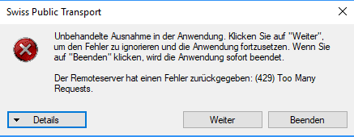

# Feedback

Ich fand den ÜK wirklich super. Dabei konnte ich viel lernen und hatte Spass dabei. Es war schön einfach mal produktiv arbeiten zu können und dass die Theorie genau auf das Mass reduziert war, was nötig war um die Projektarbeit umzusetzen. Dadurch entstand eine gute Arbeitsatmosphäre, in welcher auch die Konzentration auf einem guten Level blieb. Mir gefiel dieser ÜK am besten von allen bisherigen. Danke.